湘乡市财政局开展“以信促融 善融惠企”主题宣传活动

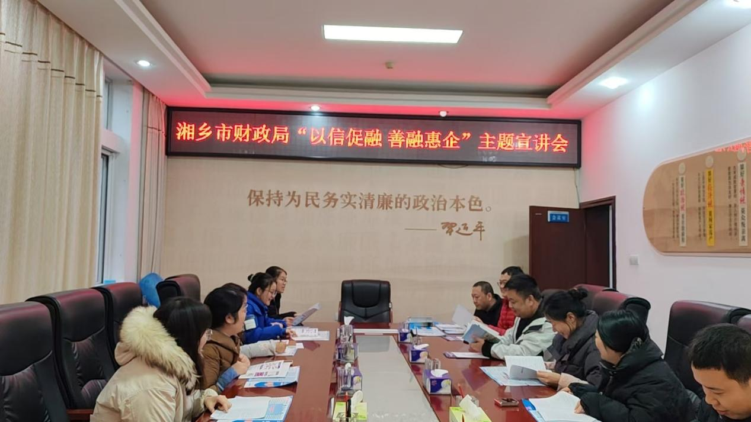
宣讲会现场
为进一步推进社会诚信体系建设，深化“放管服”改革、优化营商环境，近日，湘乡市财政局开展“以信促融 善融惠企”主题宣传活动。
秉持“以信促融 善融惠企”理念，会上大家一起了解“信用湘潭”平台和“潭信码”“潭信贷平台”“信易贷”等网络金融概念，熟悉信用修复程序，学习《市场监督管理信用修复管理办法》《信用修复管理办法》等相关资料，下一步将积极向市场主体推广宣传，促进缓解银企信息不对称、中小企业融资难融资贵问题，进一步优化营商环境，提高市场主体活力。

